# [Project: Fundamental SQL Group By and Having](https://academy.dqlab.id/main/package/practice/292)

## Mendapatkan jumlah nilai pinalty

Pada pelayanan terdapat customer yang mendapatkan pinalty yang diakibatkan telat membayar.

Carilah customer-customer id dan jumlah pinalty dari yang dibayarkan oleh customer yang mendapatkan pinalty.

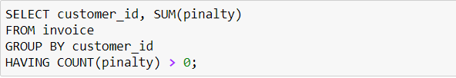

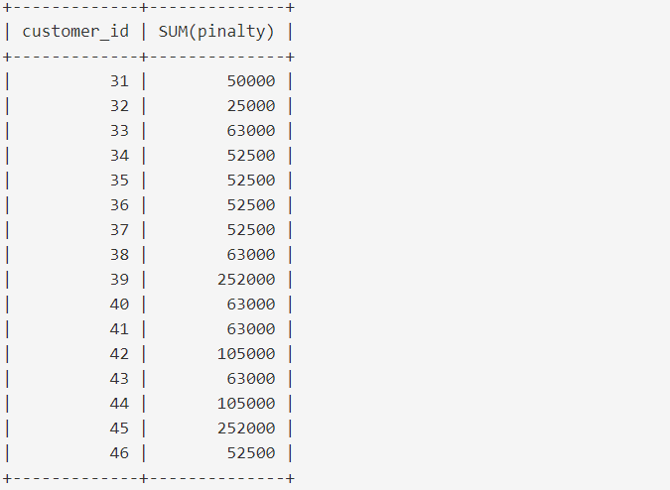

## Mencari customer yang mengganti layanan

Dalam pelayanan jaringan internet akan terjadi perubahan paket yang dilakukan oleh konsumen tersebut.  
Sekarang kita akan mencari konsumen-konsumen yang melakukan perubahan layanannya.

Ada 3 table yang dibutuhkan dalam mencari data tersebut:

* customer
* subscription
* product

Lakukanlah query dengan petunjuk sebagai berikut:

Filtrasi dahulu customer_id yang memiliki subscription lebih dari 1 pada table subscription.  
Kemudian query tersebut digunakan untuk mendapatkan nama customer pada table customer dan lakukan join antara subscription dan product untuk mendapatkan product_name, gunakan function group_concat untuk product_name.

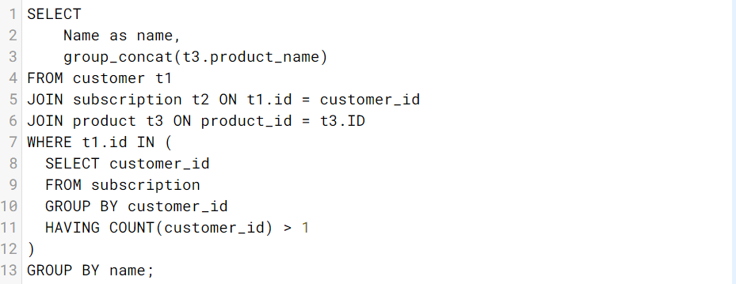

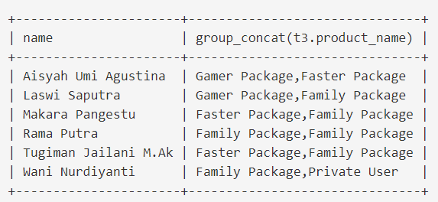

## Akhir Kata

Congratulations! Dengan menyelesaikan modul ini, kamu mendapatkan tambahan pengetahuan baru lagi mengenai fungsi di SQL yang dapat digunakan.

Penggunaan Having dalam melakukan query agak jarang digunakan, tetapi berdasarkan pengalaman, ini sangat membantu untuk melakukan penyederhanaan query tanpa menggunakan subquery untuk melakukan filter hasil grouping.

Semoga dengan pembahasan tentang Having ini sangat membantu kamu dalam mengolah dan menganalisa data.

Dari dunia database masih banyak lagi yang bisa diexplore, jangan pernah menyerah untuk mempelajari tentang dunia database.

Terima kasih teman-teman DQLab~